6. ЧИГЛҮҮЛЭЛТИЙН ПРОТОКОЛ

**22B1NUM0506 О.Энэрэл**

**МТЭС, Програм хангамж**

## Ажлын зорилго

Энэхүү ажлаар статик, динамик чиглүүлэлтийн протоколын болон рүтер төхөөрөмж хэрхэн өгөгдлийг чиглүүлж ажиллаж байгааг судлана.

## Даалгавар: Статик чиглүүлэлт

## 1．

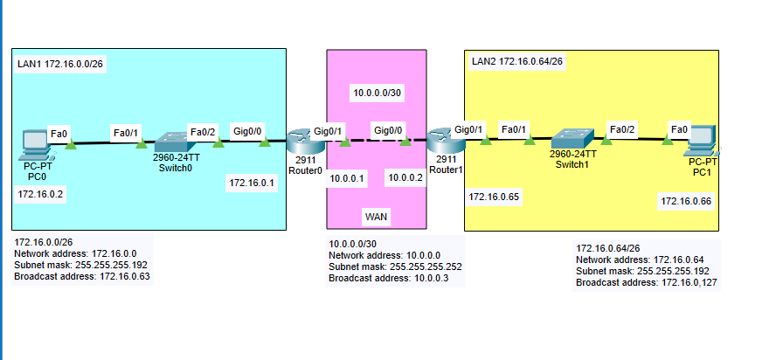

Figure 1 static routing topology-1

* 1. 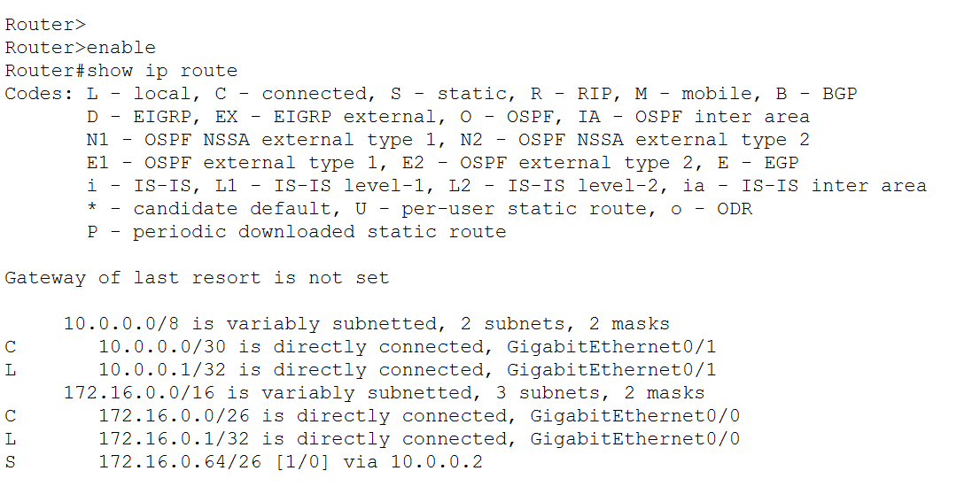Статик чиглүүлэлтийн тохиргоог Router0 болон Router1 дээр тохируулна.

Figure 2 Router0-ийн static routing тохиргоо

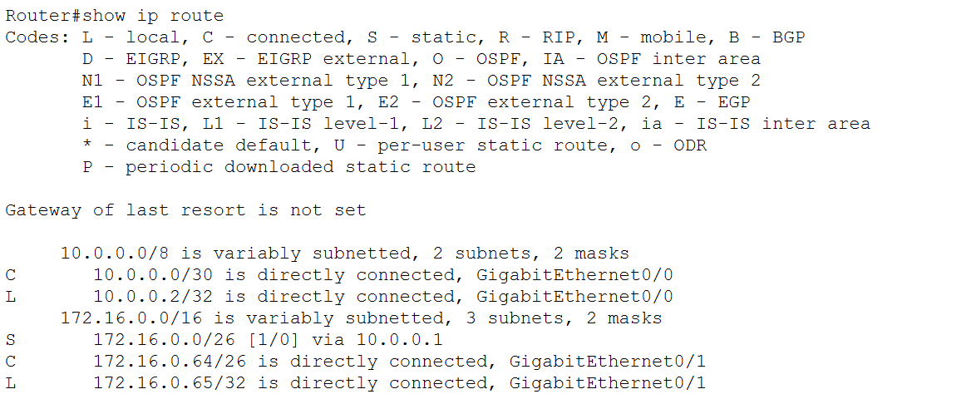

Figure 3 Router1-йнн тохиргоо

* 1. Тохиргоо амжилттай болсон эсэхийг хэрэглэгч хооронд ICMP мессеж явуулж шалгаарай.

Тохиргоо амжилттай болсон бөгөөд хэрэглэгч хооронд ICMP мессеж явуулж байна.

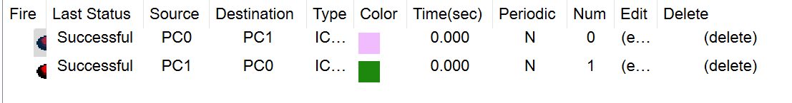

Figure 4 icmp message илгээсэн үр дүн

* 1. Амжилттай болсон бол simulation mode дээр Router0 болон Router1 дээр хэрхэн чиглүүлж байгааг ажиглаарай.

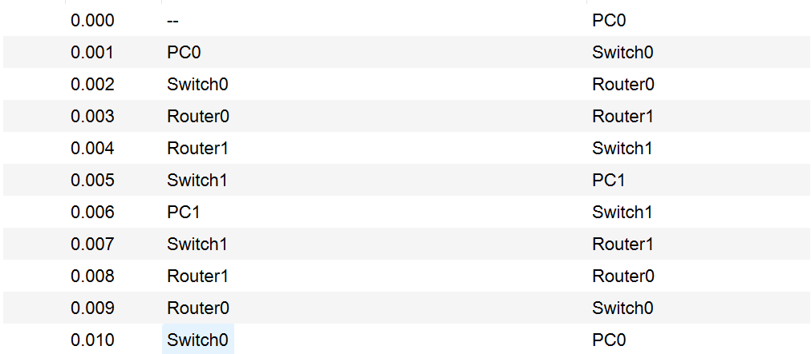

Figure 5 simulation panel

2.

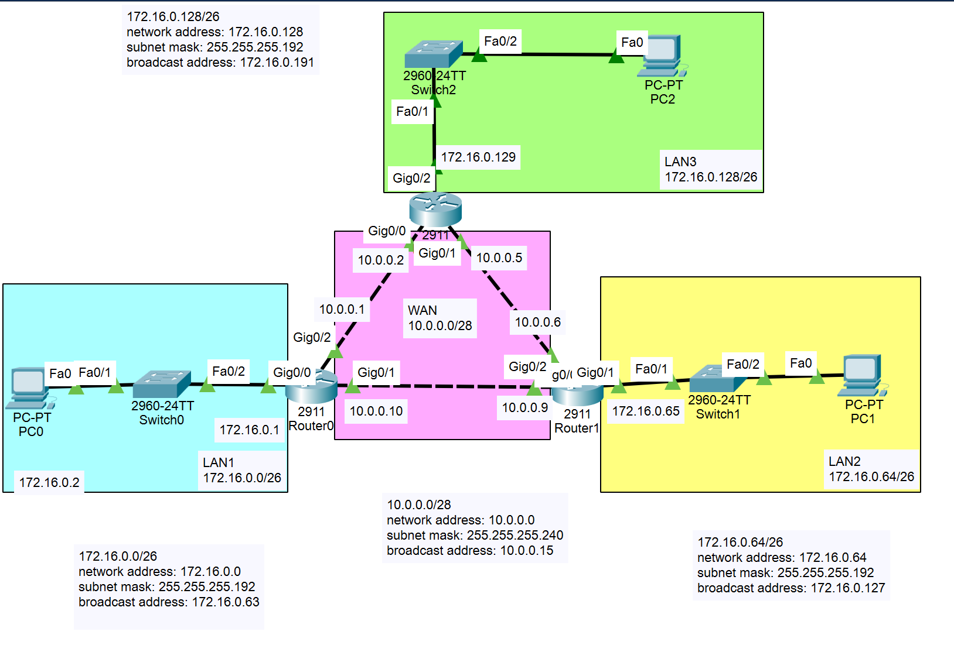

Figure 6 static routing topology-2

* 1. Статик чиглүүлэлтийн тохиргоог Router0, Router1, Router2 дээр тохируулна.

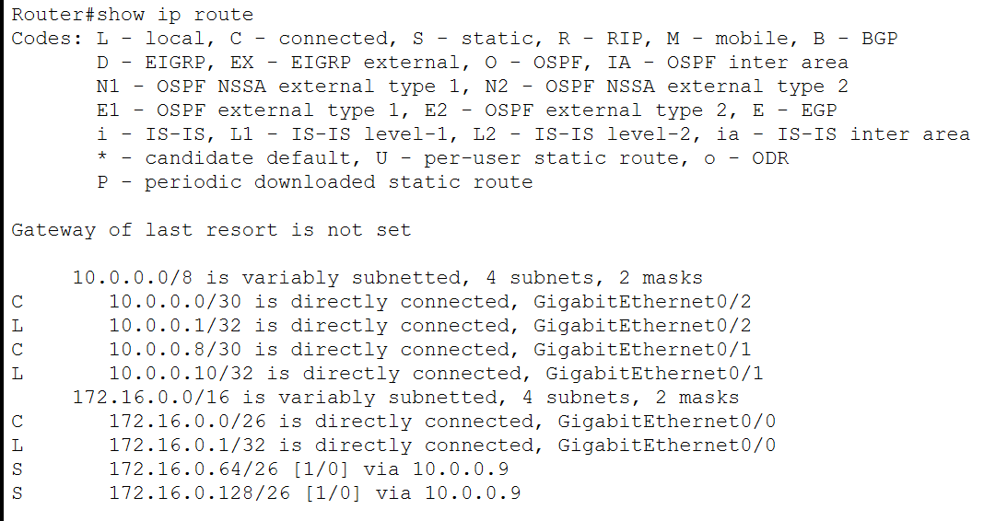

Figure 7 r0-static routing

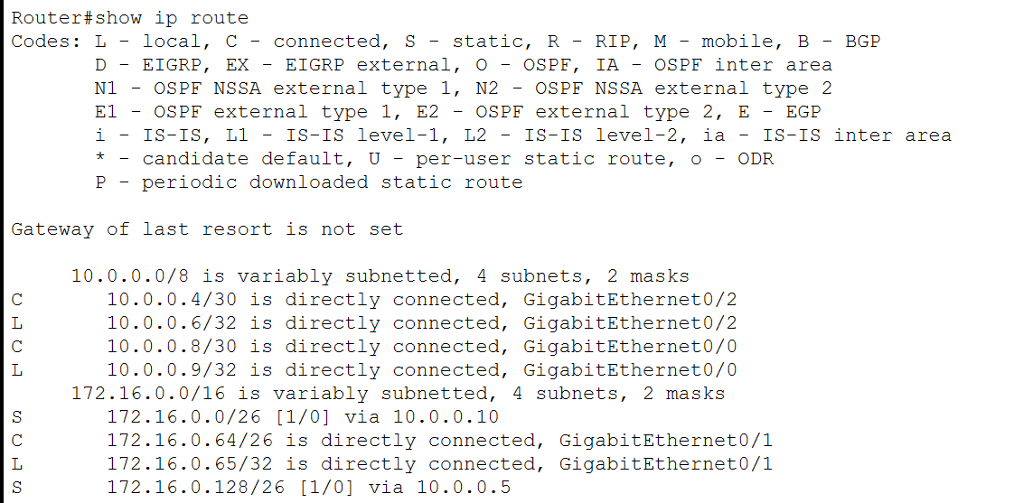

Figure 8 r1-static routing

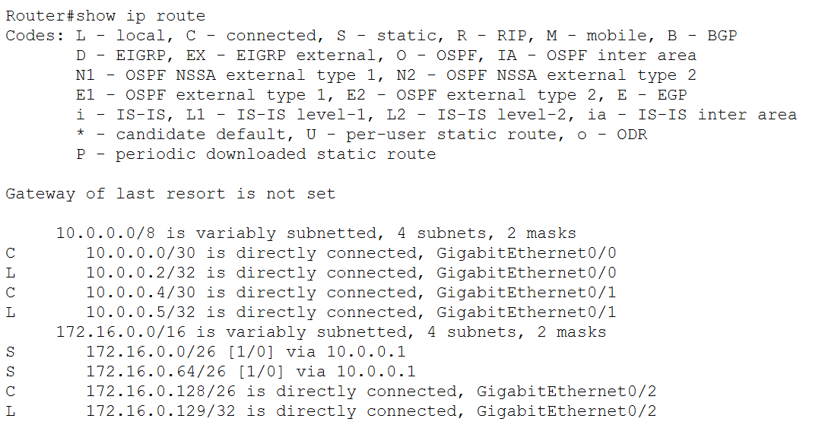

Figure 9 r2-static routing

* 1. Тохиргоо амжилттай болсон эсэхийг simulation mode дээр хэрэглэгч хооронд ICMP мессеж явуулан дамжиж буй замыг шалгаарай.

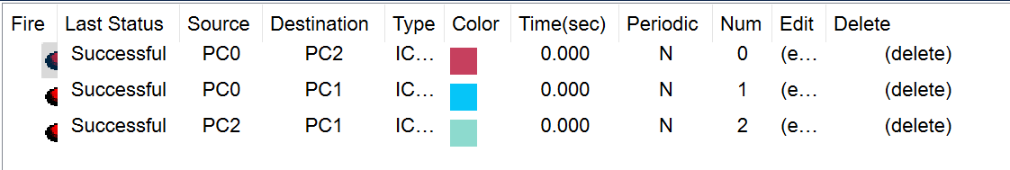

Figure 10 icmp message амжилттай илгээгдсэн

* 1. Амжилттай болсон бол simulation mode дээр Router0, Router1, Router2 дээр хэрхэн чиглүүлж байгааг ажиглаарай.

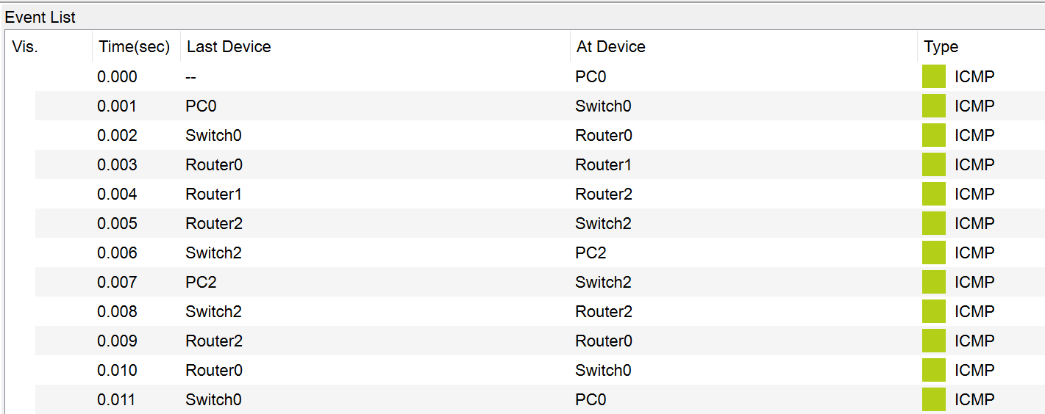

Figure 11 PC0-PC2

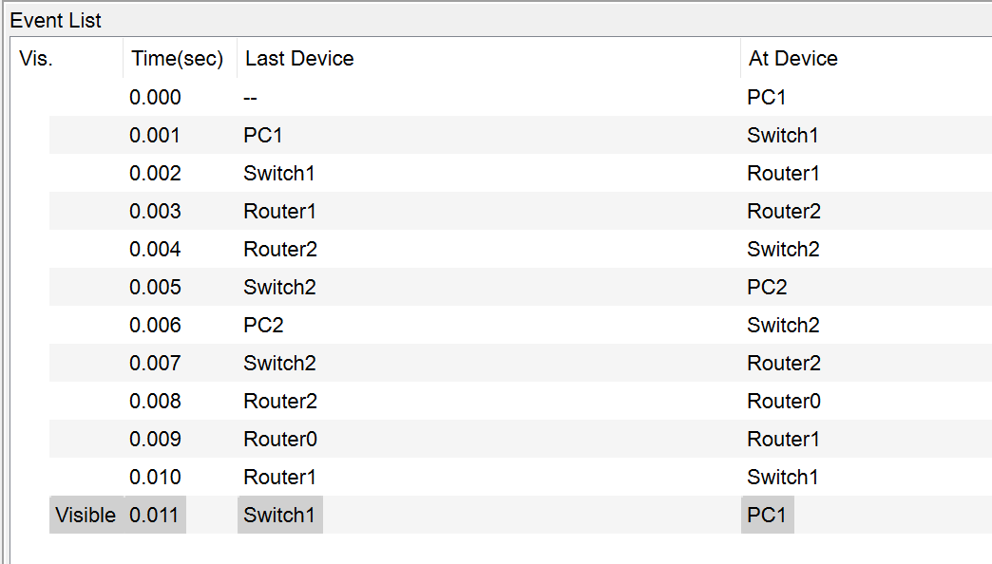

Figure 12 PC1-PC2

## Даалгавар: Динамик чиглүүлэлт

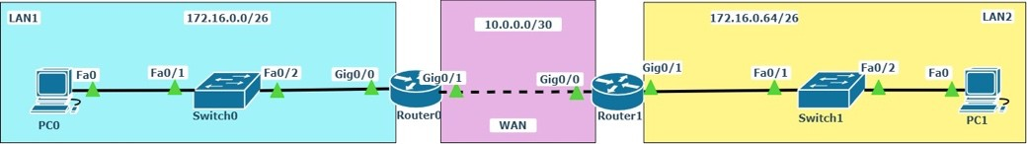**3.**

Зураг 6.3 RIP чиглүүлэлтийн топологи №1

3.1 Тохиргоо хийх

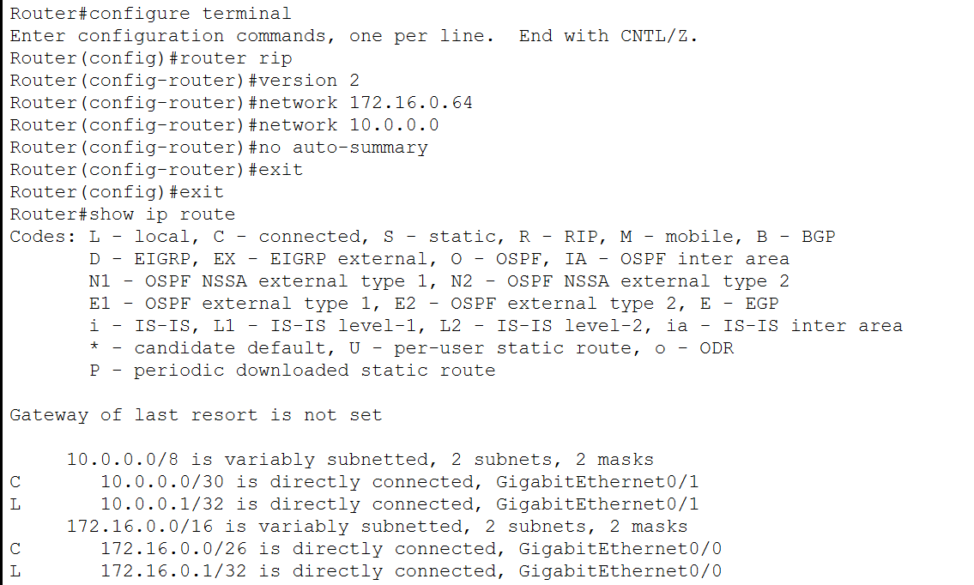

Figure 13 router0-configure

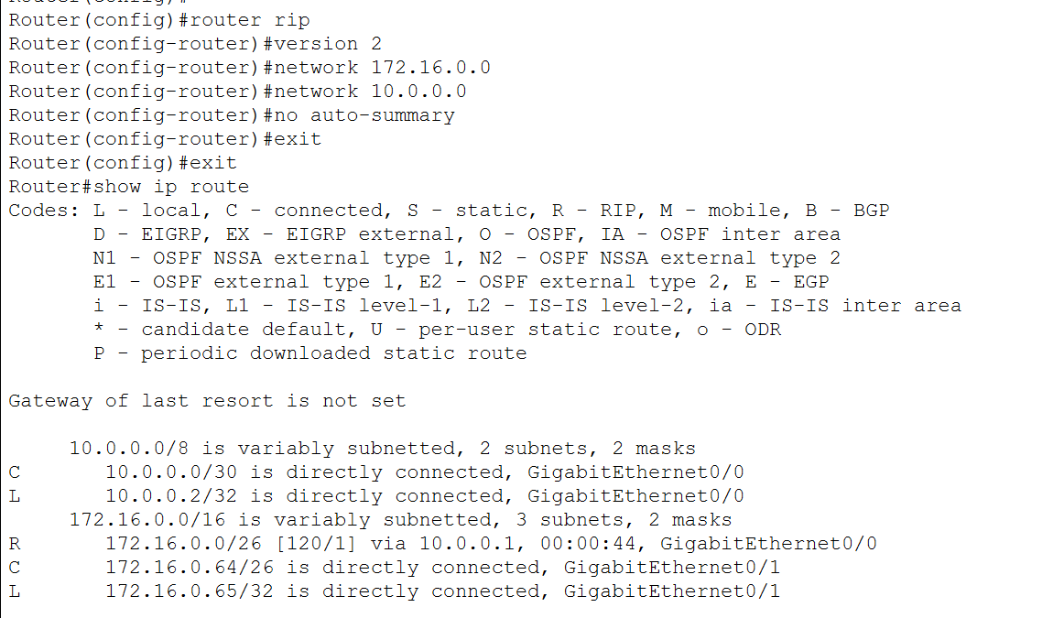

Figure 14 router1-configure

3.2 Тохиргоо амжилттай болсон эсэхийг хэрэглэгч хооронд icmp мессеж явуулан шалгаарай.

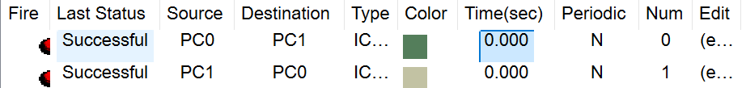

Figure 15 icmp message илгээж шалгах

4.

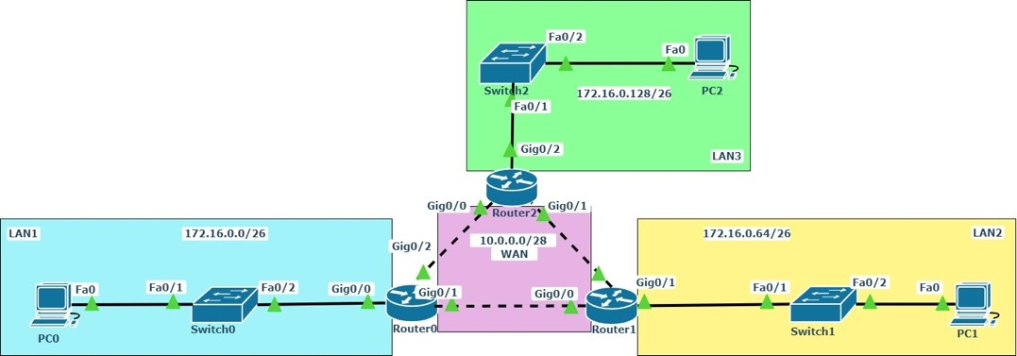

Зураг 6.4 RIP чиглүүлэлтийн топологи №2

4.1 RIP тохиргоо хийх

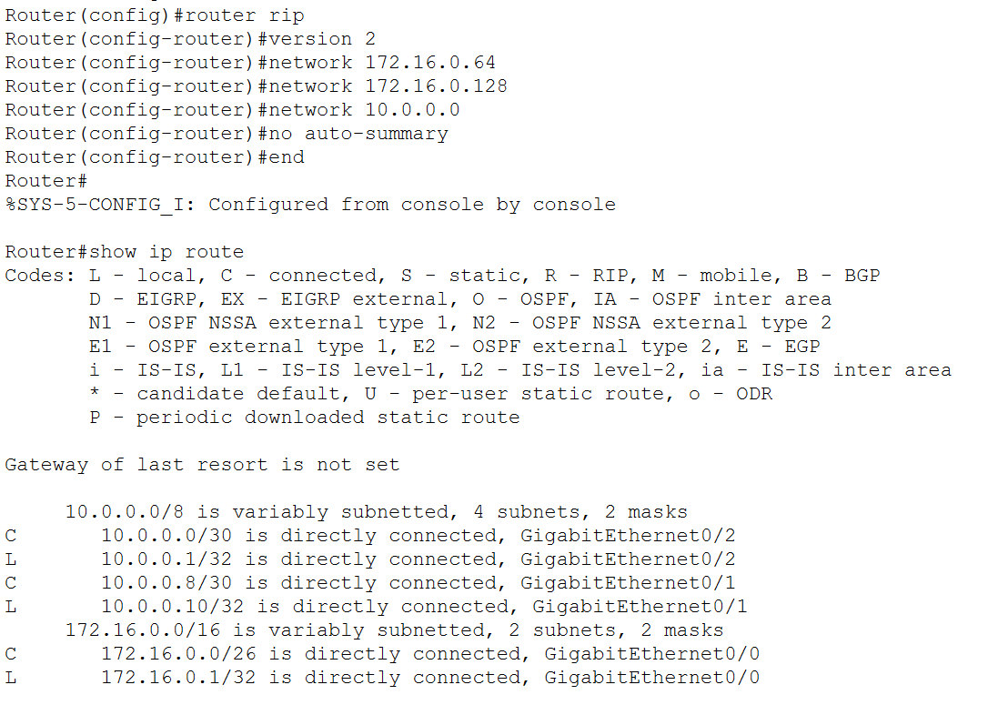

Figure 16 router0-rip тохиргрр

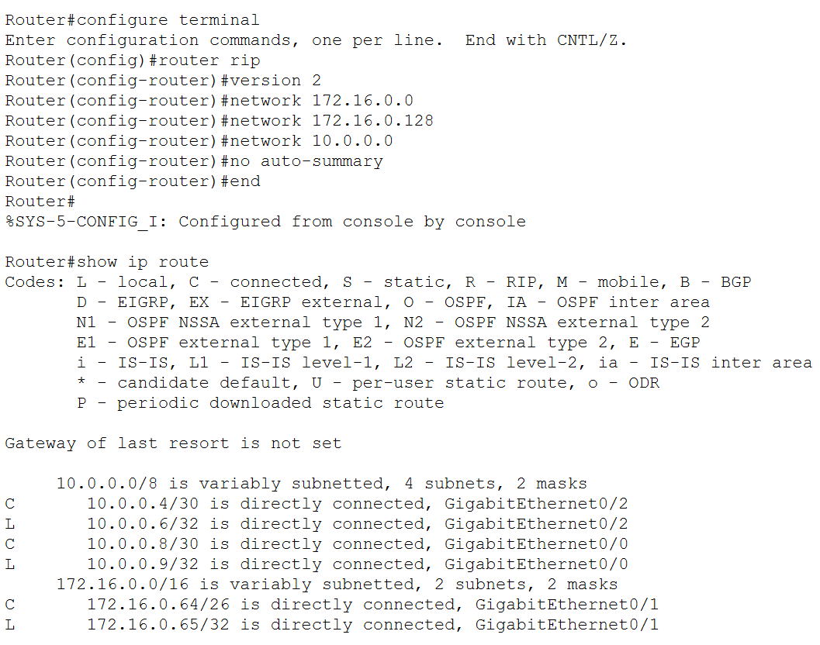

Figure 17 router1-rip тохиргоо

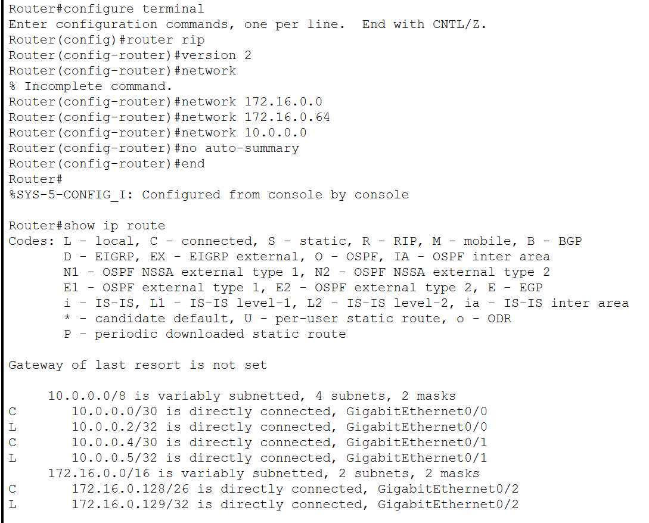

Figure 18 router2-rip тохиргоо

4.2 Хэрэглэгч хооронд ping ашиглан холболт амжилттай хийгдсэн эсэхийг шалгаарай.

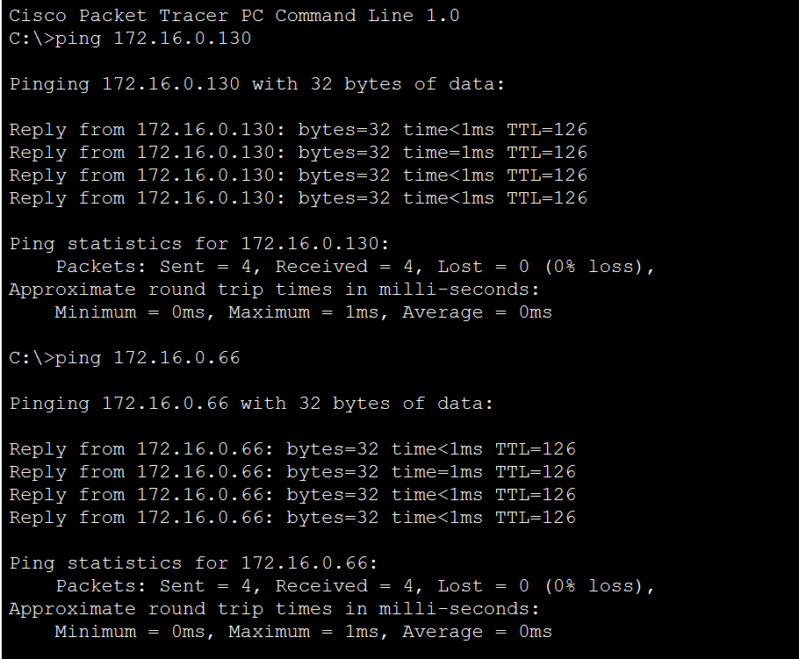

Figure 19 pc0-pc2 && pc0-pc1

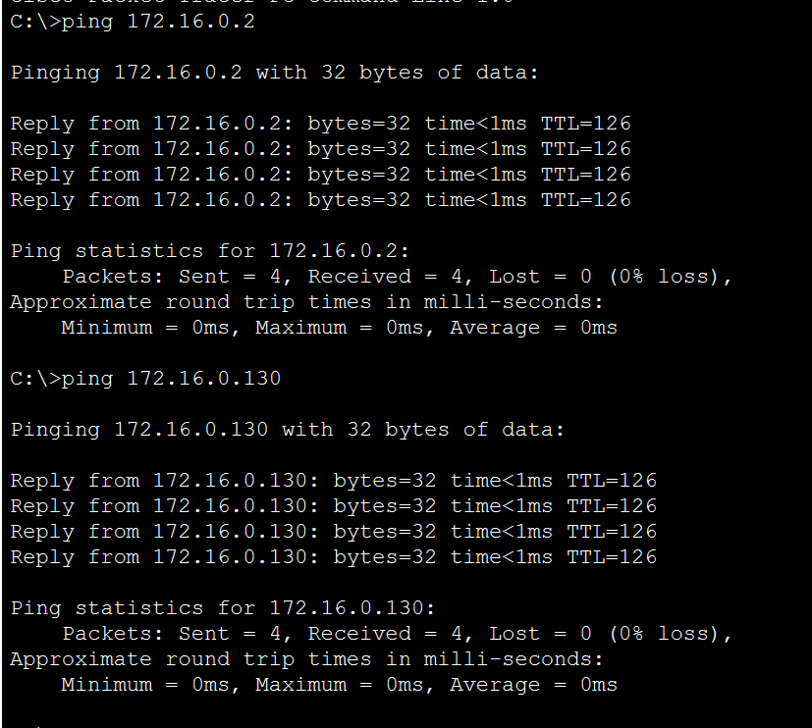

Figure 20 pc1-pc0 && pc1-pc2

4.3 PC0-оос PC2-руу icmp пакет аль замаар дамжиж байгааг ажиглаад, Router2 болон Router0 хооронд холбогдсон холбоосыг устгаж дахин ping хийж дамжуулалтаа ажиглаад, тайлбарлаарай. Хэрэв өгөгдөл дамжихгүй байвал хийсэн тохиргоог шалгаарай.

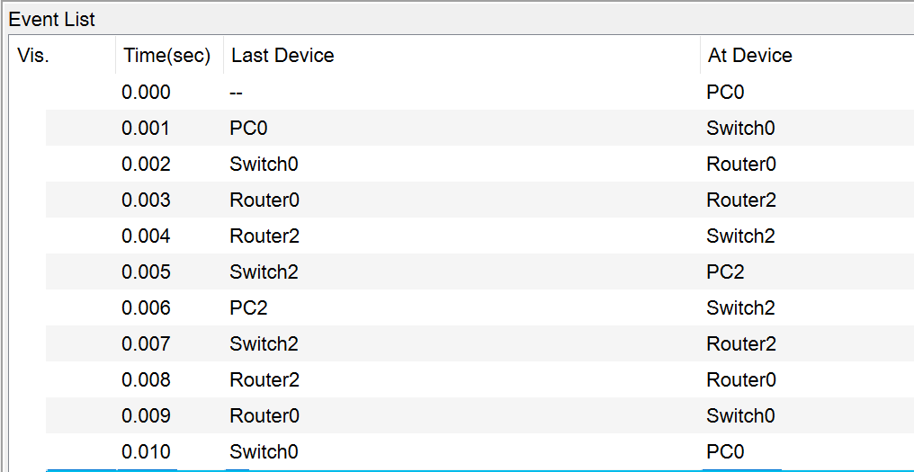

Figure 21 icmp message дамжуулсан зам

Хоболт устгахаас өмнө: PC0-PC2 руу icmp пакет PC0 🡪Switch0 🡪 Router0 🡪 Router2 🡪 Switch2 🡪 PC2

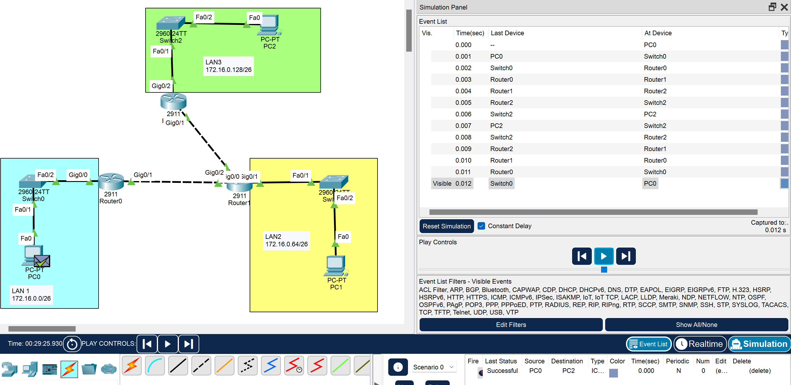

Figure 22 R0-RC2- хоорондох холболтыг салгах

4.4 Тохиргоо хийсний дараа дамжуулалт амжилттай болвол бусад хэрэглэгч дээр 4.4- д хийсэн үйлдлүүдийг давтан хийж, дамжуулж буй замуудыг устгах байдлаар динамик чиглүүлэлт хэрхэн ажиллаж байгааг тайландаа хавсаргаарай.

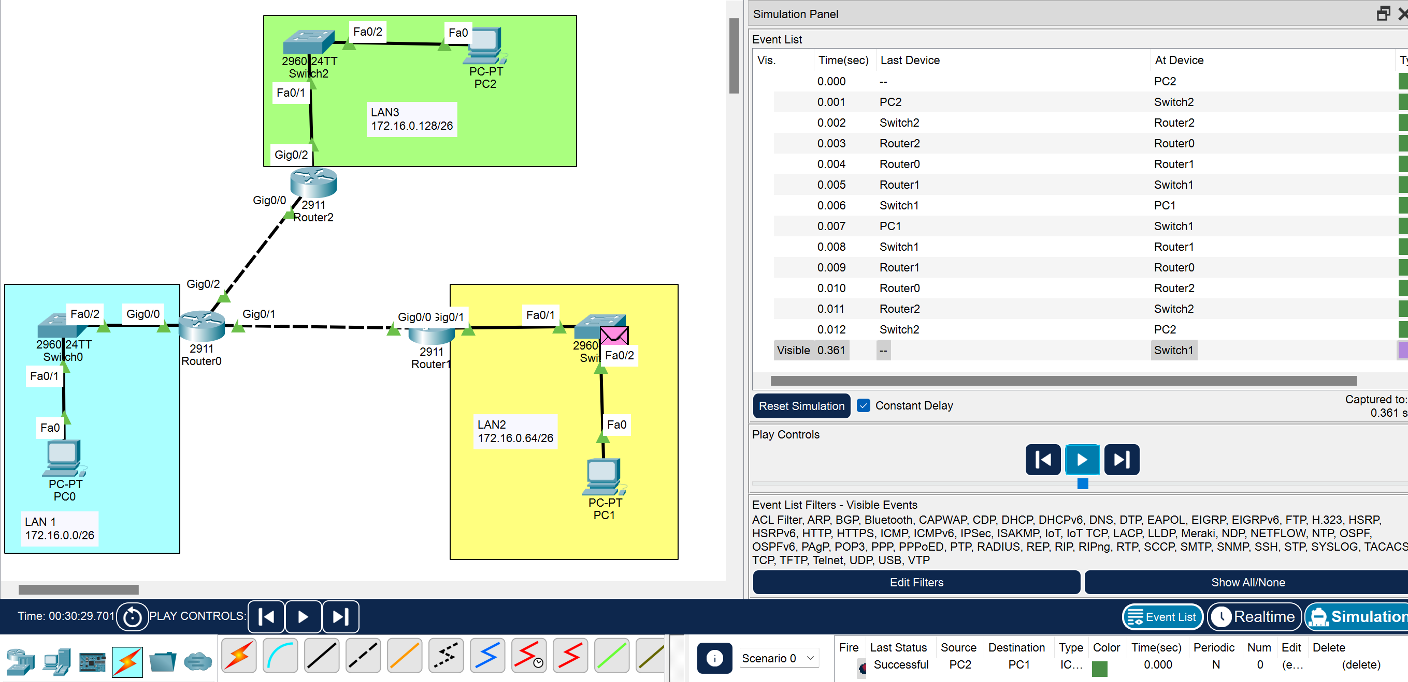

Figure 23 R1-R2 хоорондох холболтыг салгах

Ямар нэгэн холболт салхад динамик чиглүүлэлт өөр зам олж пакетийг хүлээн авагч руу чиглүүлж байна.

## Сорих асуулт

1. Статик чиглүүлэлтийн давуу тал болон сул талыг тайлбарла.

Давуу тал: Тохируулахад хялбар, чиглүүлэлтийн хүснэгтийг гаднаас өөрчлөх боломжгүй, тогтвортой байдаг болохоор сүлжээг бүрэн хянахаас гадна зардал бага.

Сул тал: Өргөтгөхөд хүндрэлтэй, алдааг нь олоход хүндрэлтэй, нөөцийг үр ашигтайгаар хэрэглэж чаддаггүй.

1. Зураг 6.4-д харуулсан топологийн LAN1, LAN2, LAN3 сүлжээ тус бүрээс төхөөрөмж хаяглаж болох хамгийн сүүлчийн IP хаягийг бичнэ үү.

LAN1: 172.16.0.62

LAN2:172.16.0.126

LAN3: 172.16.0.190

1. Чиглүүлэгч төхөөрөмжүүд хэрхэн дамжууллын замаа сонгож байгааг тайлбарла.

Чиглүүлэлтийн хүснэгтэд тулгуурлан хамгийн тохиромжтой замыг сонгодог. Чиглүүлэлтийн хүснэгтэд хүлээн авагч чиглүүлэгчийн руу очих замын жагсаалт байдаг.

1. RIP протоколын боломжит замаа сонгох алгоритмыг судалж тайлбарла.

RIP протокол нь dymanic routing протоколын нэг байж хүлээн авагч руу яавахад дамжих хопын тоог үндэслэн хамгийн сайн замаа сонгдог, цөөхөн хоп дамжих замыг сайн зам гэж үздэг. RIP нь 520 портын дугаарыг ашигладаг.

1. Зураг 6.4-д заасан үйлдлийг хийж топологи өөрчлөгдөх үед чиглүүлэгч төхөөрөмжүүдэд ямар процесс болж байгааг тайлбарла.

Чиглүүлэгч нь хөрш чиглүүлэгчтэйгээ тогтмол мэдээлэл солилцож, сүлжээний холболт тасарсан эсэх, эсвэл замд шинэ чиглүүлэгч нэмэгдсэн эсэхийг илрүүлдэг. Сүлжээний топологи өөрчлөгдөх үед чиглүүлэгч төхөөрөмжүүд нь өөрсдийн чиглүүлэлтийн хүснэгтийг шинэчилж, дахин сайн замыг хайдаг.

Өөр чиглүүлэгтийг ашиглан чиглүүлэлт хийж байсан. Учир нь dynamic routing нь ямар нэгэн аргаар заавал чиглүүлэлтийг хийдэг.

1. Чиглүүлэгч төхөөрөмж дээрх чиглүүлэлтийн хүснэгт хэрхэн ажилладаг талаар тайлбарла.

Чиглүүлэлтийн хүснэгт нь тухайн сүлжээнд байгаа замуудын мэдээллийг хадгалж, өгөгдлийг зөв замаар дамжуулахад тусалдаг.

Destination: Пакетийг хааш нь илгээх ёстойг заана.

Mask: Очих газрын хаяг нь чиглүүлэлтийн хүснэгтийн оролттой таарч байгаа эсэхийг тодорхойлоход хэрэглэгддэг.

Next Hop: Очих газартаа хүрэхийн тулд ашиглах портын IP хаяг

Зардал(Metric): Тухайн чиглүүлэлтийн замын чанарыг тодорхойлох тоо юм. Жишээ нь, RIP протокол нь дамжих чиглүүлэгчийн тоо (hop count)-оор зардлыг тодорхойлдог.

Төхөөрөмж нь пакетийн очих IP хаягийг шалгаж, subnet mask дээр үндэслэн чиглүүлэлтийн хүснэгтийн хамгийн ойр тохирох интерфейсийг тааруулдаг. Чиглүүлэлтийн хүснэгт нь "longest prefix match" дүрмийг ашигладаг. Энэ нь очих хаягтай таарч байгаа олон интерфейсүүд байгаа үед хамгийн ойр замыг сонгодог.

## Бодлого

# “ДИЖИКСТРА АЛГОРИТМЫН БОДЛОГО”

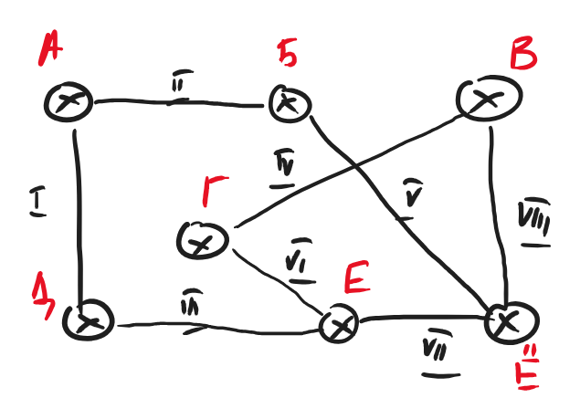

Өртөгийг тооцоолох сүлжээний топологи №1

Өртөг төөцоолох сиси дугаар 22B1NUM5556

|  |  |
| --- | --- |
| I | 22 |
| II | 22 |
| III | 62 |
| IV | 56 |
| V | 52 |
| VI | 55 |
| VII | 25 |
| VIII | 15 |

|  |  |  |  |  |  |  |  |
| --- | --- | --- | --- | --- | --- | --- | --- |
| step | N' | D(Б),P(Б) | D(В),P(В) | D(Г),P(Г) | D(Д),P(Д) | D(Е),P(Е) | D(Ё),P(Ё) |
| 1 | А | 22 | ∞ | ∞ | 22 | ∞ | ∞ |
| 2 | АБ |  | ∞ | ∞ |  | ∞ | 74 |
| 3 | АБЁ |  | 89 | ∞ |  | 99 |  |
| 4 | АВЁВ |  |  | 145 |  |  |  |
| 5 | АД |  |  |  |  | 84 |  |
| 6 | АДЕ |  |  | 139 |  |  |  |
| 7 | АДЕЁ |  | 121 |  |  |  |  |

A🡪Б: 22

A🡪В: (A, Б, Ё) 89

A🡪Г: (A, Д, Е) 139

A🡪Д: 22

A🡪Е: (A, Д) 84

A🡪Ё: (A, Б) 74

# “БЕЛЛМЭН ФОРДЫН АЛГОРИТМ”

Зураг 6.6 Өртөгийг тооцоолох сүлжээний топологи №2

|  |  |
| --- | --- |
| I | 22 |
| II | 22 |
| III | 62 |
| IV | 56 |
| V | 52 |
| VI | 55 |

A router-ээс бусад router руу явах хамгийн сайн замуудыг олох.

Анхны хүснэгт:

|  |  |  |
| --- | --- | --- |
| dest | cost | next hop |
| Б | 22 | Б |
| В | 22 | В |

Б router:

|  |  |
| --- | --- |
| to | Б |
| А | 22 |
| В | 62 |
| Г | 56 |

Хүснэгтийг шинэчилэх:

|  |  |  |
| --- | --- | --- |
| dest | cost | next hop |
| Б | 22 | Б |
| В | 22 | В |
| Г | 78 | Б |

В router :

|  |  |
| --- | --- |
| to | В |
| А | 22 |
| Б | 62 |
| Д | 52 |

Хүснэгтийг шинэчилэх:

|  |  |  |
| --- | --- | --- |
| dest | cost | next hop |
| Б | 22 | Б |
| В | 22 | В |
| Г | 78 | Б |
| Д | 74 | В |

Г router:

|  |  |
| --- | --- |
| to | Г |
| Б | 56 |
| Д | 55 |

Д router:

|  |  |
| --- | --- |
| to | Д |
| В | 52 |
| Г | 55 |

**Дүгнэлт**

Энэхүү лабаар статик, динамик чиглүүлэлтийн протоколын болон рүүтэр төхөөрөмж хэрхэн өгөгдлийг чиглүүлж ажиллаж байгааг судлалаа. Routing-г Static болон Dynamic гэж ангилна. Static чиглүүлэгч протокол тохиргоо хийхдээ механик арга буюу гараар тохиргоо хийнэ. Dynamic чиглүүлэгч протокол нь тохиргоог хийхдээ автомат байж болно.